Miércoles
23
de Junio

Tercero de Primaria
Ciencias Naturales

Resolvemos el misterio de la desaparición de la Luna

Aprendizaje esperado: Explica la secuencia del día y de la noche y las fases de la Luna considerando los movimientos de la Tierra y la Luna.

Énfasis: Explicación con modelos de las fases lunares.

¿Qué vamos a aprender?

Aprenderás a explicar la secuencia del día y de la noche y las fases de la Luna considerando los movimientos de la Tierra y la Luna.

¿Qué hacemos?

Esta foto la tomé ayer obsérvala y ustedes me dirás de qué se trata.

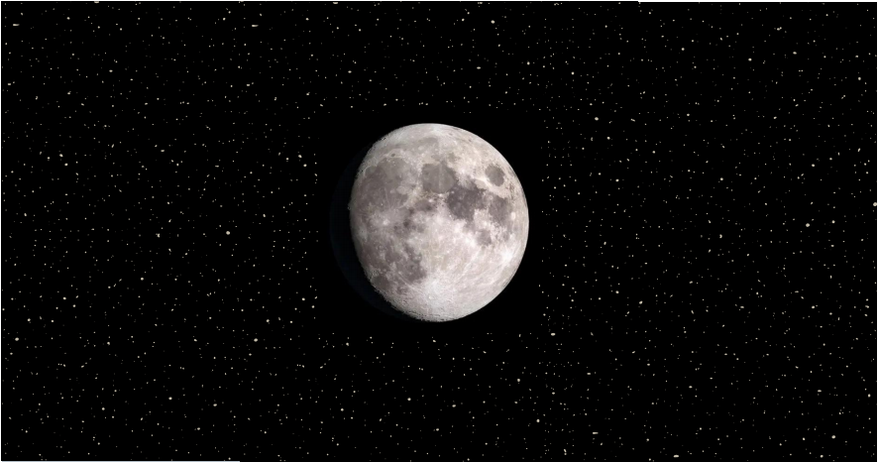

Observas a la Luna casi llena, pero le falta un poquito.

Hoy también se observará ligeramente incompleta pero mañana será el gran espectáculo, espero que las nubes, te dejen observarla.
No hay mejor forma de comenzar a hablar de las fases de la Luna que está, ¿Sabes a qué se refiere con las fases de la Luna?

- Video. Las fases de la Luna.
https://youtu.be/pL9Dl1MuhGI

Lo que debes distinguir es que vemos el fenómeno, el mismo que los seres vivos han visto por millones de años, ¿Pero puedes explicar qué sucede? ¿Quiénes intervienen en él? ¿Cuánto dura? ¿A dónde va la Luna?

Bueno, como siempre, a lo largo de la clase te darás cuenta de que el “misterio” tiene una fantástica explicación desde la ciencia y que lo que aprendas será la puerta para nuevos conocimientos.

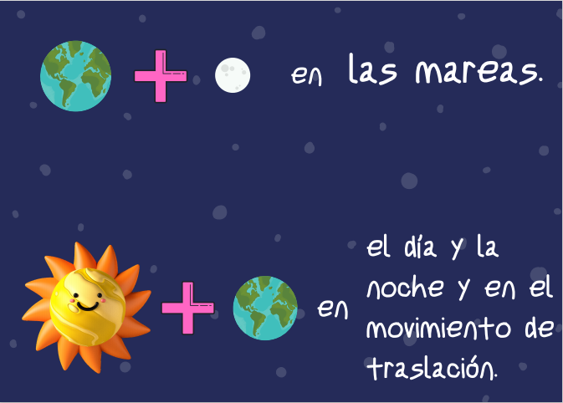

Lo que has observado es que el día y la noche, las mareas, el movimiento de rotación y el de traslación, todos estos fenómenos son parte de las interacciones que se dan entre diferentes cuerpos celestes.

En el caso de las fases de la Luna, ¿Quiénes participan en esta interacción?

La Luna, obviamente el Sol y nosotros, porque somos los que los observamos y porque la Luna gira en torno a nosotros.

Es una interacción de los tres.

Posiblemente sí has mirado el cielo por la noche, has notado que parece que la Luna cambia de forma cada noche, algunas noches apenas parece una sonrisa, otras, desaparece completamente y otras, como sucederá mañana, se convierte en un círculo brillante.

A estos cambios se le llama fases de la Luna y su ciclo completo dura 29 días aproximadamente.

Pero la Luna no cambia de forma, sigue siendo la misma, lo que cambia es lo que tu observas de ella.

Ya sabes que la Luna no emite luz, ni calor, el único capaz de hacerlo es el Sol, sin él, la Luna y la Tierra estarían totalmente a oscuras, de hecho, lo que conoces como luz de Luna, es la luz del Sol reflejada en la superficie lunar.

Recuerda que la Luna gira sobre su propio eje como la Tierra, al mismo tiempo, avanza contigo alrededor del Sol, toda esta interacción, estos movimientos, provocan que la Luna reciba los rayos del Sol en diferentes zonas.

Es hora de hacer un modelo para entenderlo mejor.

Se requiere un globo muy grande, decorarlo simulando la tierra, se requiere una fuente de luz para simular el sol como una lámpara no debe ser tan potente, sería peligroso, solo necesitas algo de luz, una pelota de unicel de unos 10 cm de diámetro será la luna.

Colocaras el globo-tierra al centro, que puede ser de una mesa y la lampara a la derecha como el sol.

- Recordatorio.
https://youtu.be/9DEHkfNYKGI

- La Luna gira sobre su propio eje y tarda aproximadamente 28 días. (Rotación)

- La Luna gira en torno a la Tierra (Traslación) y tarda aproximadamente 28 días.

- Esta “sincronía” o que tarde lo mismo en la rotación y en la traslación hace que siempre observes la misma cara de la Luna.

Tú serás la Luna, te moverás en torno a tu planeta-globo, pero recuerda que tu frente siempre va a dar hacia la Tierra.

Hagas una prueba lentamente, para observar bien.

Ahora te detendrás en los puntos que te indique.

Comenzaremos parado justo enfrente de la lámpara-Sol.

Vas a comenzar el ciclo, una hermosa noche de Luna nueva.

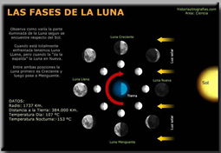

Durante la Luna nueva La Luna está frente a la Tierra dándole la espalda al Sol, la luz que este emite, viene desde la derecha y le pega a la cara de la Luna que tú no observas y la cara que observas, al estar dando la espalda al Sol no refleja nada de Luz.

Si avanzas hacia la derecha.

Más o menos una semana después de la Luna nueva, la luz del Sol va alumbrando cada vez un poco más a la Luna, en ese punto se llama Luna creciente; sigue creciendo la superficie alumbrada y, cuando la mitad de la Luna ya está iluminada por el lado izquierdo, se llama Cuarto creciente.

Creciente giboso. En esta fase observas una Luna casi llena, porque prácticamente toda su superficie refleja la luz del Sol. Hoy está al final de la Creciente Gibosa casi para llegar a la Luna llena.

Mañana la Luna estará opuesta al Sol y los rayos le llegarán directamente durante la noche la Luna estará reflejando toda la luz que recibe de frente, será la Luna llena.

Han pasado 15 días después de la Luna nueva y la Luna sigue su trayectoria, pero el área iluminada comienza a hacerse más pequeña, cuando apenas se va empequeñeciendo se llama gibosa menguante, y cuando la mitad de la Luna está oscura se llama Cuarto menguante.

A los 28 días, la Luna vuelve a quedar frente al Sol, la parte iluminada, da al Sol y la que no refleja luz es la que te da la cara. Comienza otro ciclo.

¿La desaparición de la Luna sigue siendo un misterio?

Ahora sabes que todo se debe a que está en un punto en el que no recibe la Luz del Sol.

Pero algo muy importante, este fenómeno que acabas de describir no tiene nada que ver con los eclipses, ese es otro fenómeno igual de interesante.
Esta fue una oportunidad para entender que las explicaciones a los fenómenos de la naturaleza se pueden representar de diferente manera.

Para finalizar, como mañana es la gran noche de la Luna llena, te voy a dar algunas ideas para interactuar con la Luna.

Algunas cosas que puedes hacer, toma fotos diarias de la Luna, después podrás realizar un mosaico con estas fotos y ver cómo ha cambiado la Luna diariamente.

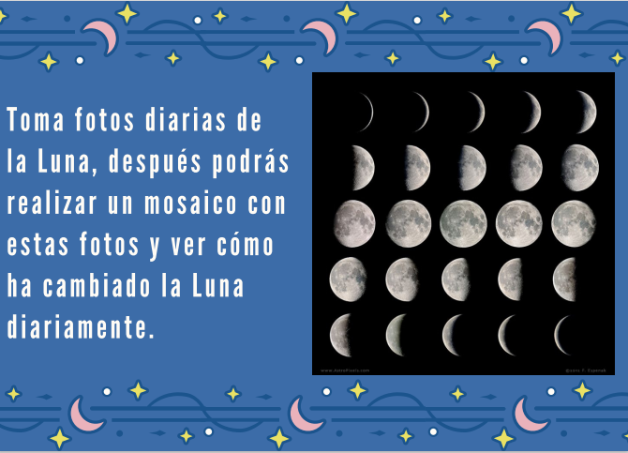

Toma fotos de la Luna llena a lo largo del año, compara los colores y tamaños, ¿A qué se deben estas diferencias?

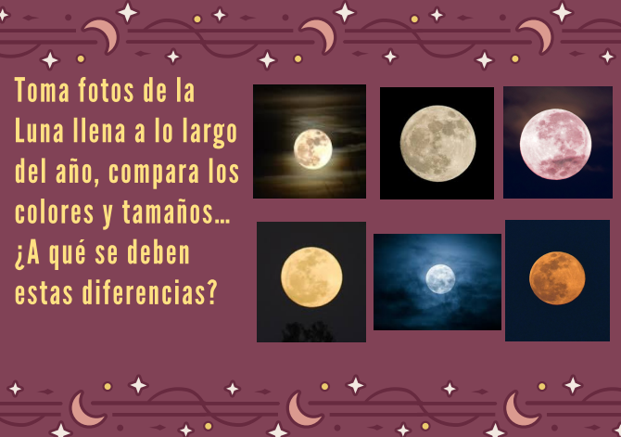

Toma fotos de la Luna llena en diferentes paisajes, haz trucos de ilusión óptica con la Luna.

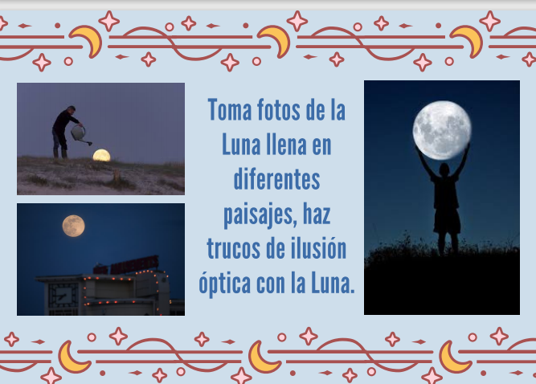

A simple vista puedes observar los mares de la Luna, poco a poco puedes conseguir equipo, como unos binoculares y probar qué puedes observar.
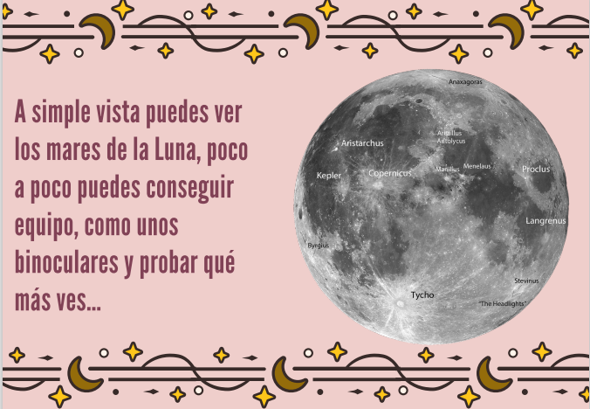

¡Todos a las 8:30 de la noche observando la Luna!

Si logras hacerlo será genial, solo recuerda que, en algunos estados, ya comenzaron las lluvias, así que, si las nubes te juegan una mala broma, no te desanimes, recuerda que cada mes, la Luna te muestra su mejor cara.

Y sí no es la Luna puedes buscar otros cuerpos celestes.

¡El chiste es mirar hacia arriba!

Si te es posible consulta otros libros y comenta el tema de hoy con tu familia.

¡Buen trabajo!

Gracias por tu esfuerzo.

Para saber más:
Lecturas

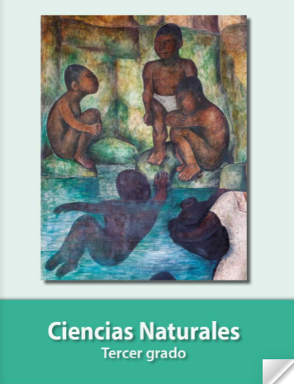
https://libros.conaliteg.gob.mx/20/P3CNA.htm

